راهنمای استفاده از شناسه شریف
شیوه اتصال به اینترنت برای کاربران ویندوز
- از منوی start گزینه control Panel را انتخاب کنید.

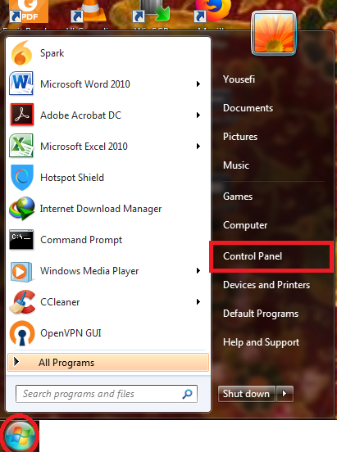
- در این مرحله Network and Sharing Center را انتخاب کنید.

- مانند شکل زیر گزینه ایجاد یک اتصال جدید را انتخاب کنید.
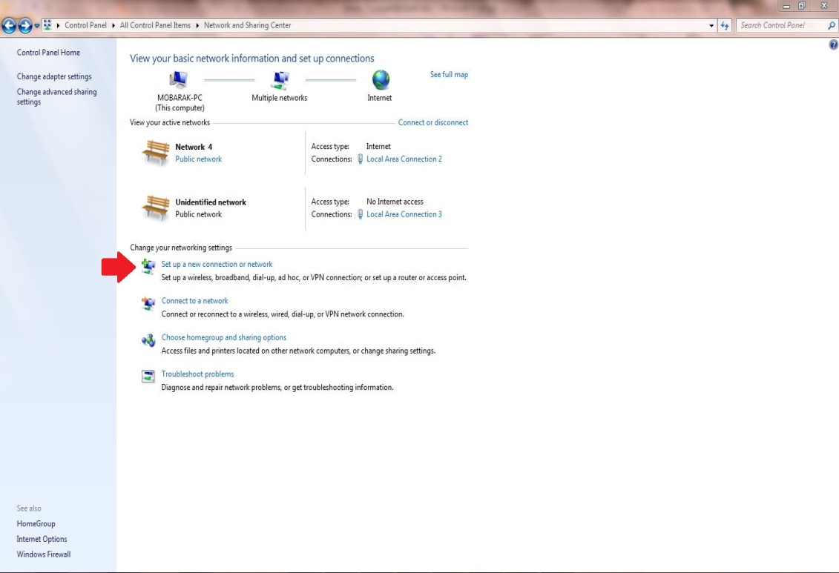
- مطابق با شکل زیر گزینه مربوط را انتخاب کنید.
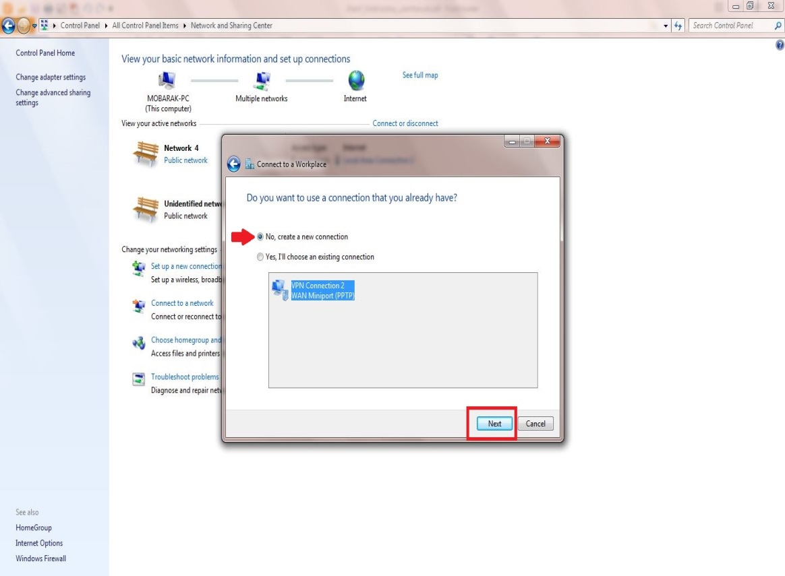
- در مرحله بعد گزینه‌های مشخص شده را انتخاب کنید.
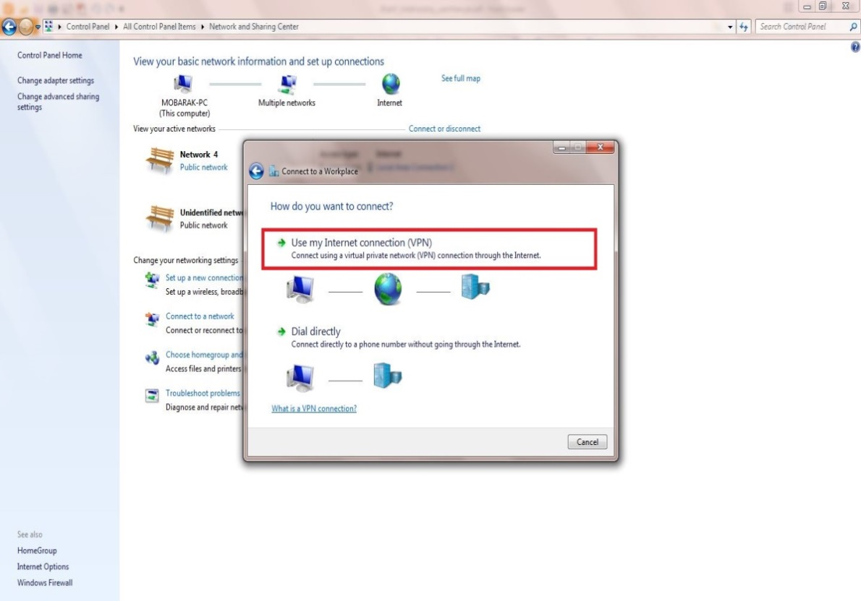
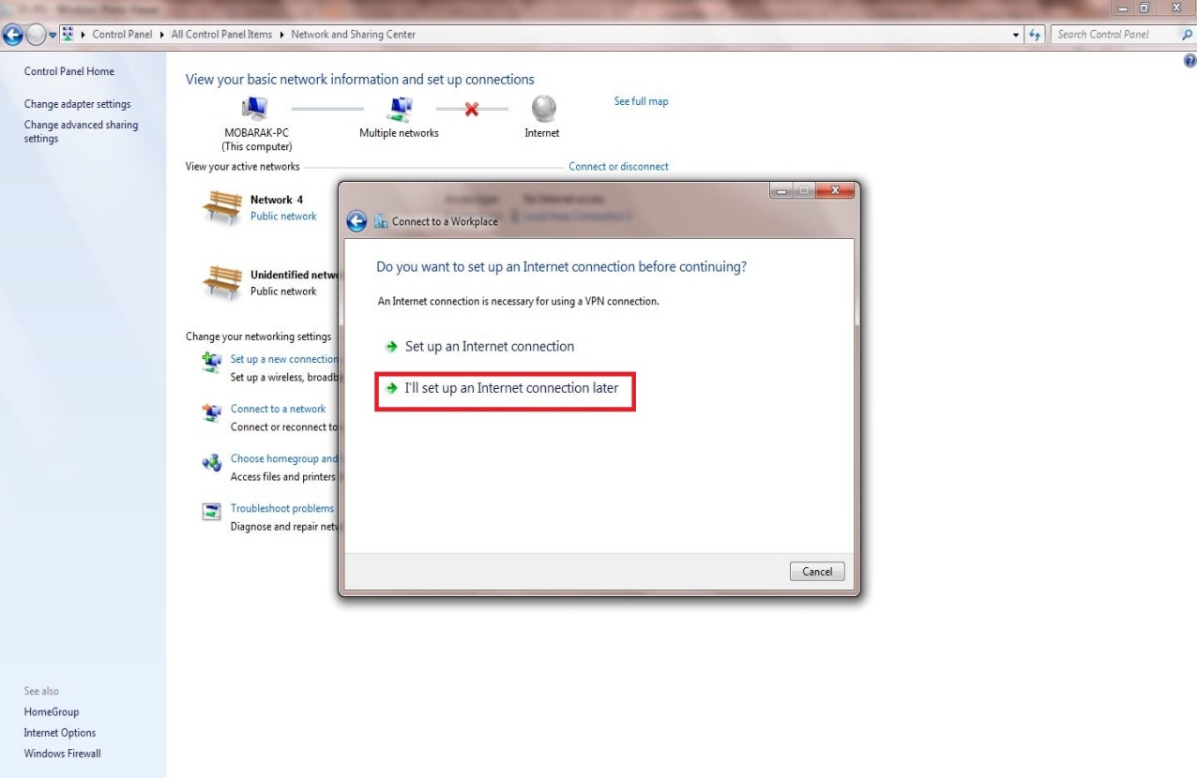
- در صفحه آخر برای Internet Address آدرس access3.sharif.ir را وارد کنید و نام مناسبی را نیز انتخاب کنید.
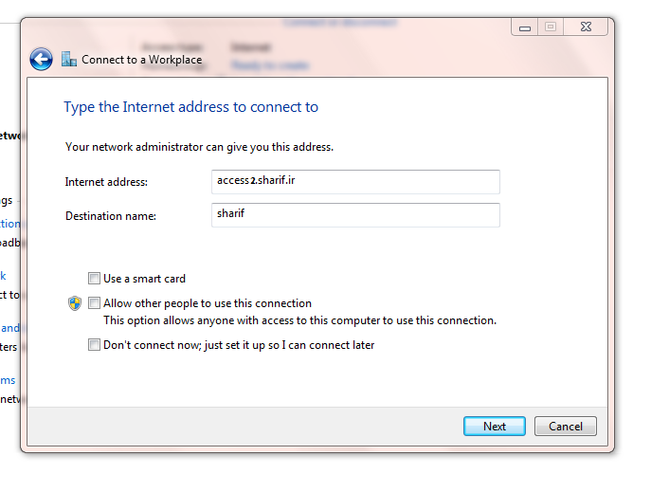
- سپس شناسه شریف و پسورد خود را در محل های مشخص شده وارد کنید و روی دکمه create کلیک کنید.
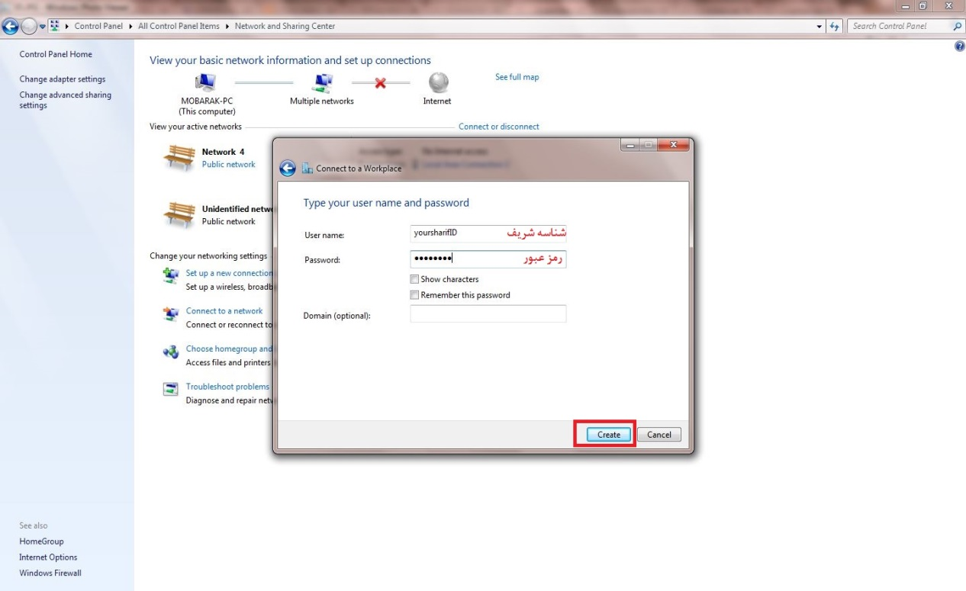
- به محیط network and sharing center بازگردید و در قسمت change adapter settings روی کانکشن ساخته شده کلیک راست کنید و همانند شکل روی properties کلیک کنید.

- تنظیمات را مطابق شکل انجام دهید.
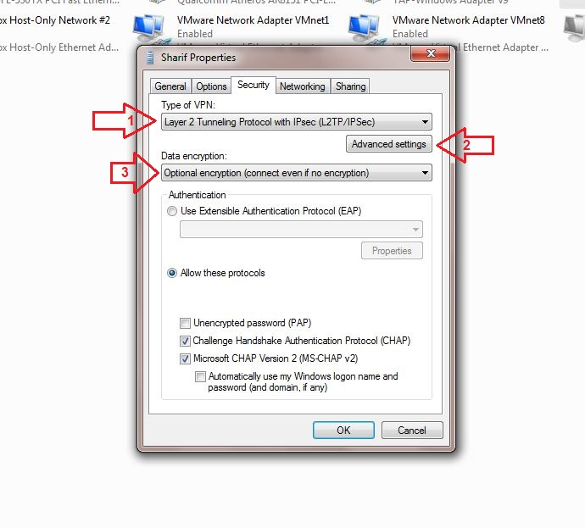
روی قسمتی که با شماره 2 نامگذاری شده است کلیک کنید و در قسمت key آدرس access1.sharif.ir را مطابق تصویر وارد کنید.
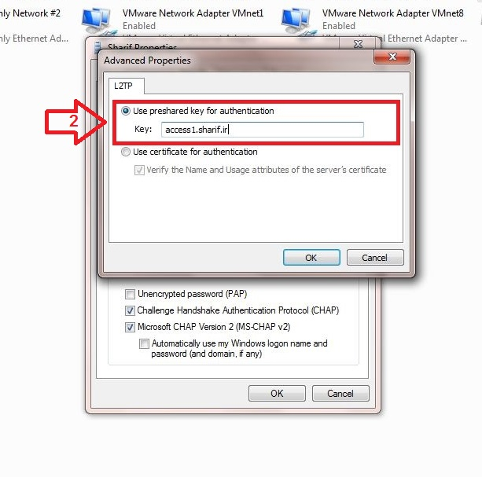
- تنظیمات لازم برای برقراری ارتباط انجام شده است. روی کانکشن کلیک کنید و گزینه Connect را انتخاب کنید تا به اینترنت متصل شوید.

